**DLX NEHİR GEMİSİ VIKTORIA İLE**

**TUNA NEHRİ’NDE NOEL PAZARLARI 4 ÜLKE**

**Münih / Passau – Viyana – Budapeşte – Bratislava – Melk – Münih / Passau**

**13 - 18 Aralık 2025 / 5 Gece 6 Gün**

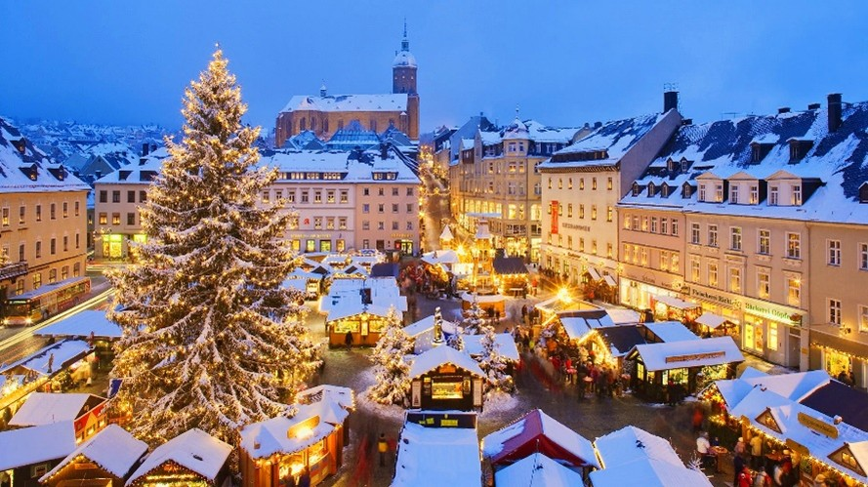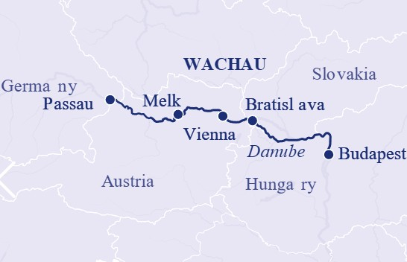

**01. Gün / 13.12.2025 İSTANBUL HAVALİMANI – MÜNİH - PASSAU (ALMANYA)**

İstanbul Havalimanı, Dış Hatlar Terminali, Türk Havayolları kontuarı önünde saat 05.45'te buluşma. Check-in ve pasaport işlemleri sonrası Türk Havayolları'nın, TK 1629 numaralı seferi ile saat 08.40'da Münih’e hareket. Yerel saat ile 09.30’da Münih’e varış. Havalimanında bizleri bekleyen özel aracımız ile Passau limanında demirli olan gemimize transfer. Gemiye check-in, kabinlere yerleşme ve serbest zaman. Gemimiz saat 16.00’da Passau Limanı’ndan hareket edecektir.

**02. Gün / 14.12.2025 VİYANA (AVUSTURYA)**Gemimiz öğlen saat 12.30’da Viyana’ya yanaşacaktır. Gemide alınacak öğle yemeği sonrası arzu eden misafirlerimiz rehberlerinin **ekstra** olarak düzenleyeceği **Viyana Şehir Turu için** özel otobüsümüzle **Viyana şehir merkezine** gidiyoruz. Meşhur **renkli evlerden oluşan Hunderd Wassa House’ı** ziyaret ederek, ünlü **Ring Strasse** geliyoruz. Ring boyunca göreceğimiz yerler **Savunma bakanlığı, Stat Park, Viyana Opera Binası, Mesuem Quarter, Parlamento Binası, Belediye Binası ve Holfburg Sarayı**. Viyana’da verilecek serbest zaman sonrası otobüsümüzle gemimize dönüyoruz. Gemimiz bu akşam saat 20.00’de Budapeşte limanına hareket edecektir. Geceleme gemide.

**03. Gün / 15.12.2025 BUDAPEŞTE (MACARİSTAN)**

Gemimiz öğlen saat 12.00’de Budapeşte limanına yanaşacaktır. Gemide alınacak öğle yemeği sonrası arzu eden misafirlerimiz rehberlerinin **ekstra** olarak düzenleyeceği **Budapeşte Şehir ve Szentendre Sanatçılar Köyü turuna** katılabilirler. Tur sonrası otobüsümüzle gemimize dönüyoruz. Gemimiz yerel saat ile 19.00 ‘da Bratislava’ya hareket edecektir.

**04. Gün / 16.12.2025 BRATİSLAVA (SLOVAKYA)**

Gemimiz öğlen saat 13.00’te Bratislava limanına yanaşacaktır. Gemide alınacak kahvaltı sonra arzu eden misafirlerim rehberlerinin **ekstra** olarak düzenleyeceği **Bratislava Şehir Turu** için gemiden hareket ediyoruz. Orta Avrupa’nın en eski şehirlerinden olan Bratislava 3 Ülkenin kesişme noktasında ve Tuna kenarında yer almaktadır. Yaklaşık 3 saat sürecek turumuzda ilk durağımız; 2.Dünya Savaşı sonunda hayatlarını Bratislavayı özgür kılabilmek için kaybeden Sovyet Askerleri anıt mezarı olacak. Bir sonraki durağımız Kelt döneminden beri Tuna kenarındaki yerleşim alanı olan Bratislava kalesi olacak. İmparatoriçe Maria Theresa için yapılmış düzenlemeler, Kale bölgesini ülkenin idari merkezi yapmış durumdadır. UNESCO miras listesinde yer alan Bratislavadaki yürüyüş turumuz ise eski

şehri’ni tarihi St.Michael kapısından geçerek başlıyor. Sonrasında Belediye binası, Eski saray, Şehir merkezinde yer alan ünlü sanatçı ve bestecilerin yaşadıkları Orta Çağ mimarisinde yapılmış olan evleri ziyaret ederek, Opera binasında turumuzu tamamlıyoruz. Turumuz sonrası bizi bekleyen gemimize dönüş. Gemimiz saat 18.30 ‘da Melk’e doğru hareket edecektir. Geceleme gemide.

**05. Gün / 17.12.2025 MELK *Melk Benedictine Manastırı Turu**

Yerel saat ile 10.30 ‘da Melk Limanına varış. Arzu eden misafirlerimiz rehberlerinin **ekstra** olarak düzenleyeceği **Melk Benedictine Manastır Turu**na katılabilirler. Bu turumuzda Dünya’nın en büyük **Barok eserlerinden** olan ve Umberto Eco'ya **''Gülün Adı''** romanı için esin veren muhteşem **Benedictine Manastırına** gidiyoruz. **12.yy’da inşaa edilmiş** Muhteşem bir tarih ve zenginliğe sahip bu yapıyı **lokal rehberler eşliğinde geziyoruz**. Bu yapı yalnızca Avusturya bölgesinde değil tüm Avrupa’da haklı bir üne sahip olan **Babenberg Hanedanlığ**ı döneminde muhteşem bir **Manastır haline gelip**, 16-17 yy’da zirveye ulaşmıştır**. Avrupa’nın en zengin kütüphanesine sahip** olan manastır kesinlikle görülmeye değer bir kültür mirası olup halen günümüzde aktif olarak kullanılmaktadır. Tur sonrası gemimize dönüyoruz. Gemimiz yerel saat ile 14.00 ’te Passau limanına doğru hareket edecektir. Geceleme gemide.

**06. Gün / 18.12.2025 PASSAU / MUNİH (ALMANYA) – İSTANBUL HAVALİMANI**

Yerel saat ile 08.00’de Passau Limanına varış. Kahvaltı sonrası gemiden çıkış işlemleri sonrası **ücretsiz** olarak düzenleyeceğimiz **Panoramik Münih Şehir Turu** için gemimizden hareket ediyoruz. Turumuz sonrası Münih Havalimanına transfer. Check-in ve Pasaport kontrolü sonrası Türk Havayolları ’nın TK 1634 numaralı seferi ile saat 14.35’te İstanbul Havalimanı’na hareket. Yerel saat ile 19.25’te varış ve turumuzun sonu.

|  |  |  |
| --- | --- | --- |
| **TUR ÜCRETİ (Kişi Başı)** | **Kişi Başı 200 € Erken Rezervasyon İndirimi**  **(31 Temmuz 2025’e kadar geçerlidir)** | |
| **Dış Kabin - Alt Kat** | **~~1.499 €~~** | **1.299 €** |
| Tek Kişi Farkı | 799 € | |
| **Orta Kat French Balkonlu Kabin** | **~~1.699 €~~** | **1.499 €** |
| Tek Kişi Farkı | 999 € | |
| **Üst Kat French Balkonlu Kabin** | **~~1.899 €~~** | **1.699 €** |
| Tek Kişi Farkı | 1.099 € | |
| **Havalimanı & Liman Vergileri ve İptal Teminatlı Covid 19 Kapsamlı Seyahat Sağlık Sigortası** | **DAHİL !** | |
| Tek Kişi Farkı | **Sorunuz** | |
| 3/4. Kişi (yetişkin & çocuk) | **Sorunuz** | |
| **Vize Bilgisi** | **Çok Girişli Schengen Vizesi** | |
| ***Önemli Not:*** *Yukarıdaki fiyatlar bilgi amaçlı olup, satış anında güncel fiyat listesi ile kontrol edilmelidir.* | | |

**FİYATLARIMIZA DAHİL OLAN HİZMETLER**

* Türk Havayolları ile İstanbul – Münih – İstanbul arası ekonomi sınıfı uçak biletleri

* **2024 yılında tamamen yenilenen Nicko Cruises firmasına ait** Dlx Nehir gemisinde, 5 gece tam pansiyon konaklama (Tam pansiyon dahilinde ki servis gemiye biniş günü Akşam yemeği ile başlayıp, gemiden iniş günü kahvaltı ile son bulmaktadır)

* **Ücretsiz Wi-Fi İnternet Hizmet**

**\*** Gemide tüm gün kahve & çay istasyonu ve beş çayı ikramları

* Hoş geldiniz Kokteyli

* Kaptan’ın Gala Kokteyli, Gala Özel Menüsü

* Geminin biniş ve iniş günü bagaj taşıma servisi

* Havalimanı & Liman vergileri ve **İptal Teminatlı** Covid 19 Kapsamlı Seyahat Sağlık Sigortası **(70 yaş ve üstü yolcular için +60 € sigorta sür primi uygulanır)**

* Programda belirtilen tüm transferler  
* Tecrübeli Rehberlik Hizmeti **(Grup 25 kişi olduğu takdirde)**

**FİYATLARIMIZA DAHİL OLMAYAN HİZMETLER**\* Kişisel harcamalar (Telefon, kuru temizleme, internet vb.)  
* Gemi veya rehberiniz tarafından organize edilecek tüm ekstra turlar

* Vize ücreti

* Yurtdışı çıkış harcı

* Personel Bahşişleri (Nakit olarak gemide ödenir)

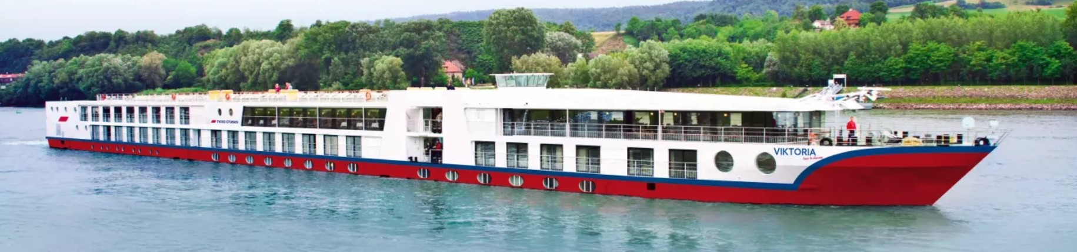

**VIKTORIA GEMİSİNİN ÖZELLİKLERİ**

**2024 yılında tamamen yenilenen** gemimizin Uzunluğu 126m, genişliği 11m, yüksekliği 5,85m ve toplam 3 katlı olan gemide 90 kabin bulunmaktadır ve yolcu kapasitesi 178 olarak belirlenmiştir.

Tüm kabinlerde; klima, Tv, telefon, kasa, saç kurutma makinası, kıyafet askısı, havlu, şampuan gibi imkanlar mevcuttur.

Yaklaşık 40 güler yüzlü personelin sizlere hizmet vereceği gemimizin en üst katı olan Sun Deck’de ücretsiz olarak güneşlenme şezlongları ve jakuzi havuzu (yüzme havuzu değildir, 2-3 kişilik serinleme havuzudur) ile nehrin keyfini doyasıya çıkarabilirsiniz.

*Suite kabinler haricindeki kabinlerde Terlik ve Bornoz bulunmamaktadır.

**Orta ve Üst Kat French Balkonlu Kabin**

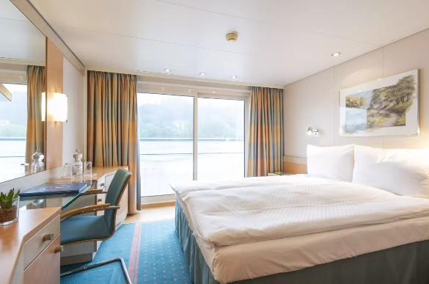

**Dış Kabin - Alt Kat**

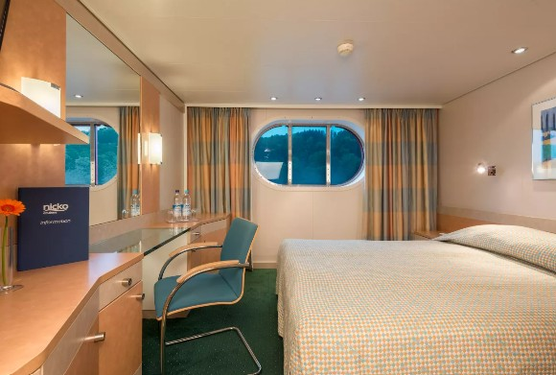

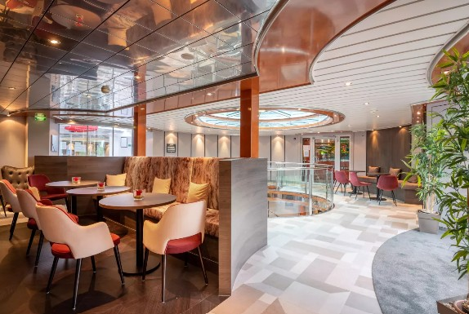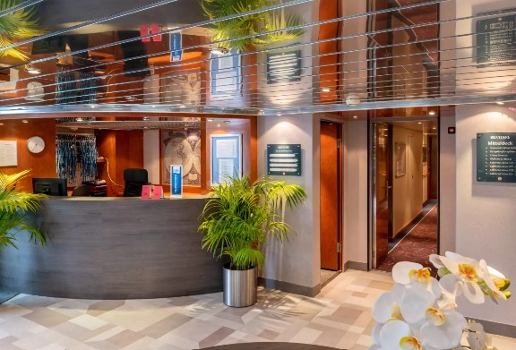

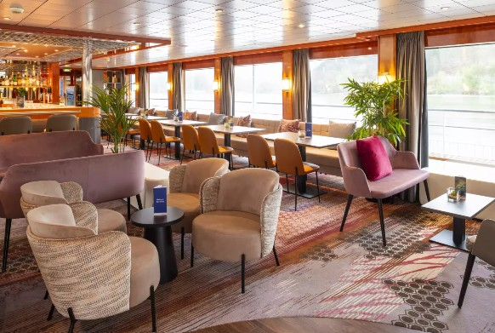

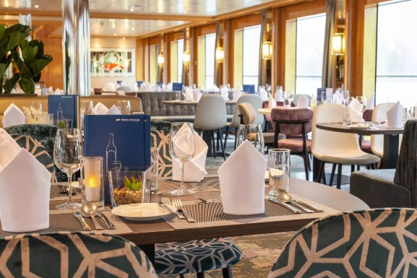

**Notlar ve Bilmeniz Gerekenler;**

*Programda belirtilen saatler havayolu ve gemi firmasından alınmıştır. Saatlerde oluşabilecek herhangi bir değişiklikten acentemiz sorumlu değildir. Dolayısıyla herhangi bir saat değişikliği durumunda acentemiz programın içeriğini düzenleme hakkını saklı tutar. Ayrıca deniz & nehir turlarımızda ani gelişen liman şartları, kötü hava şartları, su seviye değişimi, deniz & nehir trafiği, nehir seviye havuzlarındaki grev vb. **mücbir** sebeplerden ötürü gemi firması ve gemi kaptanı programda değişiklik yapma hakkına sahiptir. Bu değişikliklerden acentemiz sorumlu olmayacaktır.

*Tura başlangıç için acentemiz tarafından bildirilen saatlerde belirtilen havalimanında ya da geminin yanaşacağı limanda hazır bulunmayan, uçağı ya da gemiyi kaçırarak binemeyen yolcuların seyahati gerçekleştirememelerinden

acentemiz sorumlu olmayacaktır. Uçağı ya da gemiyi kaçıran yolcuların tura yeniden dahil olmaları için gerekli olacak ulaşım masrafları kendilerine aittir.

*Gemi turlarında gemi işletmecesi bir başka firma olup, işletmecinin Uluslararası Denizcilik Kuralları gereği yetkilisi kaptandır. Gemilerin seferleri sırasında ani gelişen liman şartları, kötü koşulları, su seviyesi değişimi, deniz nehir

trafiği ve nehir seviye havuzlarının çeşitli sebeplerle çalışmamasından dolayı, gemi işletmecesi ve gemi kaptanı programda değişiklik yapabileceği gibi seferi de iptal edebilecektir. Bu durumlarla ilgili olarak alternatif programlar sunulacak olup, değişiklikler ile ilgili Acenta’nın herhangi bir sorumluluğu bulunmayacaktır.

*Uçak yolculuğu esnasında her yolcunun kabin içine maksimum 8 kg ve 40 cm (yükseklik) x 23 cm (en) x 55 cm (boy) ebatlarında bir parça eşya alma hakkı vardır. Bununla birlikte her yolcu uçağın bagajına vermek kaydıyla yanına 1 adet valiz alabilme hakkına sahiptir. Bu valizin izin verilen ücretsiz kilo sınırı havayolu şirketi, uçuş güzergahı ve biletin sınıfına göre değişkenlik göstermektedir. Uçuş öncesi lütfen biletinizden veya acentemizden teyit ediniz.

*Gemiye yapılan check-in esnasında istisnasız her yolcunun (çiftlerde sadece 1 kişi) manyetik “**cruise card**”larını alırken kredi kartını ibraz etmesi veya nakit depozit yatırması gerekmektedir. Bu ibraz sonucunda her kredi kartından kişi başına ortalama 300 USD’lik bir provizyon çekimi yapılacaktır. Bunun nedeni sizler gemiye check-in

yaptıktan sonra seyir esnasında gemi içinde yapacağınız ekstra harcamalar içindir. Gemi içindeki ekstra harcamalarınızı check-in esnasında sizlere verilmiş olan bu manyetik **cruise card** ile yapabileceksiniz.

Gemide casino haricinde hiç bir yerde nakit para geçmemektedir. Tüm harcamalarınızı odalarınızdaki interaktif televizyonlardan, gemi içerisindeki interaktif ekranlardan veya resepsiyondan takip edebilirsiniz.

*Gemiye alkollü içki, ütü, saç kurutma makinası, kettle, biberon ısıtıcı, elektrikli battaniye vb. eşyalar sokmak kesinlikle yasaktır. Her kabinde saç kurutma makinası bir çok kabinde kettle mevcuttur.

*Gemi seyahatimizin başlangıcında valizleriniz için belirli renklerde valiz etiketleri tahsis edilecektir. Bu etiketlerin eksiksiz doldurulması valizlerinizin kabinlerinize doğru olarak gelmesi açısından son derece önemlidir.

*Valizleriniz geminin ilk kalkış gününde akşam geç vakite kadar kabinize gelmeyebilir. Bu yoğunluk ve kalabalıktan kaynaklanan, kesinlikle geminin sorumluluğunda olan bir durumdur. Bu yüzden gemiye bineceğiniz ilk gün önemli ihtiyaçlarınızı küçük bir el çantasına koyup yanınıza almanızda fayda vardır.

*Acil bir durumda tahliye prosedürlerini tanımanız açısından seyahatinizin ilk günü çok kısa sürecek bir güvenlik tatbikatı ve brifingi yapılacaktır. Katılımı son derece önemlidir. Tatbikattaki buluşma noktasına rehberleriniz ve odanızdan sorumlu gemi çalışanı yönlendirmektedir.

*Gemi yolculuğu sırasında masanızın ilk gün belirlendiği, ana alakart restaurantta alacağınız akşam yemeklerinden bazıları resmi akşam yemeği olacaktır. Gemi kuralları gereği burada yemek isteyen her erkek yolcumuzun takım elbise, kadın yolcumuzun da gece elbisesi giyinmesi zorunludur. Arzu eden yolcularımız bu resmi akşamlarda ya da diğer akşamlarda yemeklerini geminin başka restaurantlarında ve açık büfesinde alma hakkına sahiptir.

*Geminin ücretli olan uydu bağlantılı internet sisteminden faydalanabilirsiniz. Maliyetinin düşük olması için mutlaka gemi tarafından önerilen paketleri tercih ediniz.

*Gemide her akşam, bir sonraki güne ait ayrıntılı bir program kabininize teslim edilecektir. Bu programda, gemi içerisindeki tüm aktiviteler, eğlence organizasyonlarına dair bilgiler ve önemli notlar eksiksiz şekilde yer almaktadır.

*Tur süresince tüm özel eşyalarınıza titizlikle sahip çıkmanızı önemle rica ederiz. Gemide tüm kabinlerde değerli eşyalarınızı muhafaza edebileceğiniz bir kasa mevcuttur. Acentamız kabinde ve bagajda unutulan para veya değerli eşyaların kaybolmasından ve çalınmasından dolayı sorumluluk üstlenmemektedir. Bulunan eşyalarınızın bulunduğu ülkeden karşı ödemeli kargo hizmeti ile tarafınıza gönderilmesi konusunda destek sağlanacaktır.

*Tur başlangıcından sonraki günlerde de geminin limanlardaki kalkış saatlerine kesinlikle riayet edilmesi gerekmektedir. Limanlarda geminin kalkış saatinden **en geç 45 dakika önce** gemiye giriş yapılması gerekmektedir. Aksi takdirde gemiye giriş yapamayabilirsiniz. Böyle bir durumdan acentemiz sorumlu olmayacaktır. Gemi turuna izin verilen uygun bir limandan yeniden dahil olunması için gerekli olacak ulaşım masrafları yolcunun kendisine aittir.

*Cruise gemilerinde uzman doktorların ve tıbbi personelin hizmet verdiği, donanımlı Sağlık Merkezi bulunmaktadır. Acil durum numarasını arayarak 24 saat boyunca acil durum hizmetlerinden de yararlanmak mümkündür. Gemide

sunulan sağlık hizmetleri ücretlidir. Nehir gemilerinde sağlık personeli bulunmamakta olup acil durumlarda ambulansların gemiye ulaşması mümkündür.

*Gemi seyahatinizin sonunda ise valizlerinizi toplayarak bir gece önceden kabinlerinize bırakılacak etiketleri takarak **saat 00.00’a kadar** kabin kapılarınızın önüne bırakmanız gerekmektedir. Ertesi sabah gemiden çıkış işlemleri sonrasında valizler geminin dışında bulunan istasyonlardan yolcular tarafından teslim alınacaktır.

**İyi Seyahatler Dileriz…**